1. Opis postojećeg stanja

Dodaci cementu (vapnenac i troska) skladište se na otvorenoj deponiji na koju se dopremaju kamionima kiperima.

Izuzimanje dodataka vrši se kroz otvor u tlu deponije. Utovarivačima se gura materijal do iznad otvora, odakle materijal slobodno pada u armirano betonsku konstrukciju otvora za oduzimanje, koja se nalazi u armirano betonskom tunelu ispod tla deponije. U tunelu je smještena transportna mehanizacija koja se sastoji od transportera s gumenom trakom i uređaja sa zakretnom rukom koji uzima materijal iz otvora za oduzimanje, te ga prebacuje na transporter.

U nastavku transportera s gumenom trakom u tunelu ispod deponije, postoje još tri kosa transportera s gumenom trakom (koji se nalaze izvan spomenutog tunela), a koja vode do ulaznog otvora bunkera dodataka u mlinici cementa.

Konfiguracija postojećeg stanja izaziva niz pogonskih problema:

      - Materijal na deponiji izložen je kiši, pa kod visokog sadržaja vlage izaziva probleme u transportu i u samom mlinu cementa.
      - Materijal na deponij izložen je vjetru, pa kod suhog materijala vjetar raznosi prašinu u okoliš.
- Kapaciteti i dimenzije transportera s gumenom trakom nisu međusobno usklađeni. Širina gumene trake transportera u tunelu iznosi B=800 mm, a preostala tri kosa transportera imaju ugrađenu gumenu traku širine B=500 mm.
- Zbog navedenog u prethodnoj točci dolazi do prosipanja materijala izvan gumene trake na kosim transporterima. Rasipanju materijala dodatno doprinosi konfiguracija nosivih valjaka koji su raspoređeni u tzv. duo formaciji, kod koje su na svakoj nosivoj prečki smještena dva valjka pod vrlo otvorenim kutem.
- Za vrijeme transporta vlažnog i ljepljivog materijala dolazi do intenzivnog prljanja nosivog dijela gumene trake i posljedično stvaranje naljepa na povratnim valjcima, uslijed čega dolazi do nestabilnosti u održavanju smjera trake i do otpadanja materijala s povratnih valjaka, a taj materijal pada po tlu ispod transportera.
- Presipi između pojedinih transportera nisu dobro izvedeni, pa dolazi do stvaranja naljepa i zatrpavanja, kada je u transportu vlažan materijal, odnosno ispuštanja prašine u okoliš kada je u pitanju suhi materijal.

Upravljanje motorima sustava oduzimanja i transporta mineralnih dodataka vrši se iz MCC ormara 5P1-1M1 koji se nalazi u elektro sobi ispod silosa cementa 3-6.

Svi senzori/aktuatori sustava oduzimanja i transporta mineralnih dodataka spojeni su na upravljački ormar 5C1-2P1.U4 koji se nalazi u elektro sobi sušione tuffa.

Postojeći dotrajali razvodni ormar rasvjete nalazi se u elektro sobi sušione tuffa. Ormar se napaja iz NN razvoda trafo stanice TS6 koja se nalazi ispod sušione tuffa.

Kabelske police su djelomično položene po betonskoj konstrukciji sušione tuffa, a djelomično po čeličnoj konstrukciji mostova transportera sa gumenom trakom.

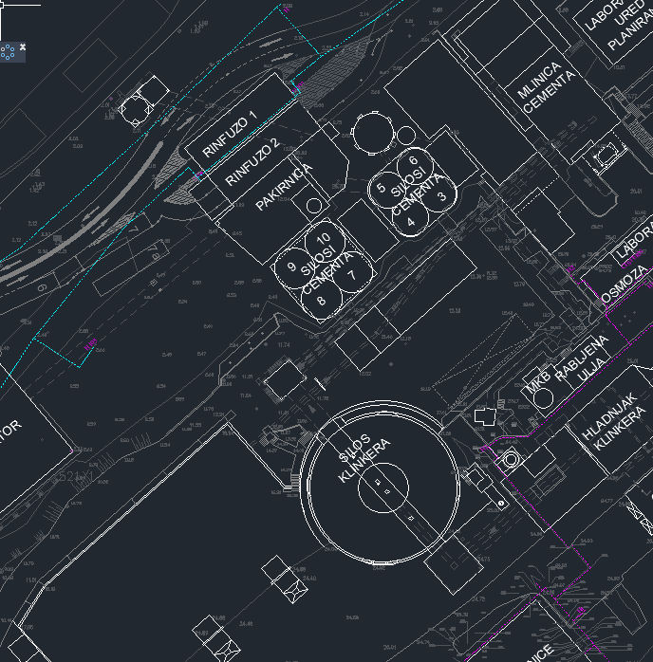
Predbunkeri mlina cementa

MCC soba ispod silosa 3-6

NN razvod u trafo stanice TS6

Elektro soba sušione tuffa

Otvorena deponija mineralnih dodataka

2. Opis zahvata

Za potrebe natkrivanja deponije mineralnih dodataka ugraditi će se predgotovljena montažna armirano betonska konstrukcija čiji pojedini dijelovi se izvode na lokaciji ugradnje dok se većina dijelova dovozi iz tvornice betonskih elemenata te na lokaciji montira i monolitizira.

Poboljšanje sustava za transport dodataka u mlinicu cementa predviđa slijedeće:

Izgradnja novog transportera s gumenom trakom između transportera u tunelu natkrivene deponije dodataka i ulaznog otvora bunkera dodataka u mlinici cementa. Poboljšanje procesa sastoji se od slijedećeg:

a. Umjesto tri postojeća transportera ugraditi će se samo jedan dulji transporter s gumenom trakom širine B=800 mm.
b. Smanjuje se broj presipa od tri na jedan, čime se znatno smanjuje mogućnost blokiranja toka materijala na presipima.
c. Na kraju novog kosog transportera, iznad bunkera troske u zgradi mlinice cementa, a u sklopu presipa, ugraditi će se sito (tip Wobbler) i drobilica gruda koja drobi grude koje ne mogu proći kroz sito. Ugradnjom drobilice gruda uklanja se opasnost zatrpavanja presipa zbog pojave većih gruda u transportiranom materijalu.
d. Za potrebe odvajanja magnetnih materijala, kojih može biti u transportiranim dodacima, u zgradu stare sušione tufa, ugraditi će se magnetski separator. Magnetski separator će se osloniti na armirano betonsku konstrukciju stare sušione tufa.
e. Transporter će tamo, gdje je to moguće, imati hodne staze s dvije strane, radi bolje pristupačnosti u svrhu održavanja.

Popis svih elektromontažnih radova dan je u priloženom troškovniku.

U fazi 1 potrebno je izmjestiti upravljački ormar 5C1-2P1.U4, pripadajući optički ormar, te ormar sa pretvaračima napona i frekvencije tri transportera sa gumenom trakom (T92-BC2, T92-BC3 i T92-BC3. Ormar rasvjete se zamjenjuje novim. Nakon izmještanja ormara, prethodno odspojeni kabeli se ponovno spajaju. Ovi radovi izvode se u zastoju mlina cementa u siječnju 2022. godine, a izvode se zbog potrebe rušenja dijela elektro prostorije sušione tuffa.

U fazi 2, u kojoj će se tri transportera sa gumenom trakom T92-BC2, T92-BC3 i T92-BC4 zamijeniti sa jednim duljim transporterom T92-BC2, potrebno je prije demontažnih radova odspojiti i izmaknuti sve signalne i energetske kabele. Nakon ugradnje novog transportera T92-BC2, po nosivoj čeličnoj konstrukciji istog ugrađuju se kabelske police te vraćaju i spajaju prethodno demontirani kabeli, te dobavljaju i ugrađuju novi.

Postojeći MCC ormar 5P1-1M1 potrebno je prežičiti za potrebe upravljanja novim potrošačima.

Postojeći (u fazi 1 premješteni) upravljački ormar 5C1-2P1.U4 potrebno je prežičiti za potrebe upravljanja novim potrošačima.

U novoj hali dodataka ugrađuje se novi ormar rasvjete Ro-RAS2, dvije utične baterije za potrebe održavanja i kompletna nova rasvjeta. Također se izvode radovi uzemljenja, izjednačenja potencijala i instalacija sustava zaštite od udara munje.

Upravljački program (PLC program) sustava transporta dodataka potrebno je modificirati i prilagoditi novom stanju, izvršiti ispitivanje signala i puštanje u rad.

Za potrebe tehničkog pregleda potrebno je izvesti ispitivanje kompletne elektro instalacije sa izdavanjem izvješća.

